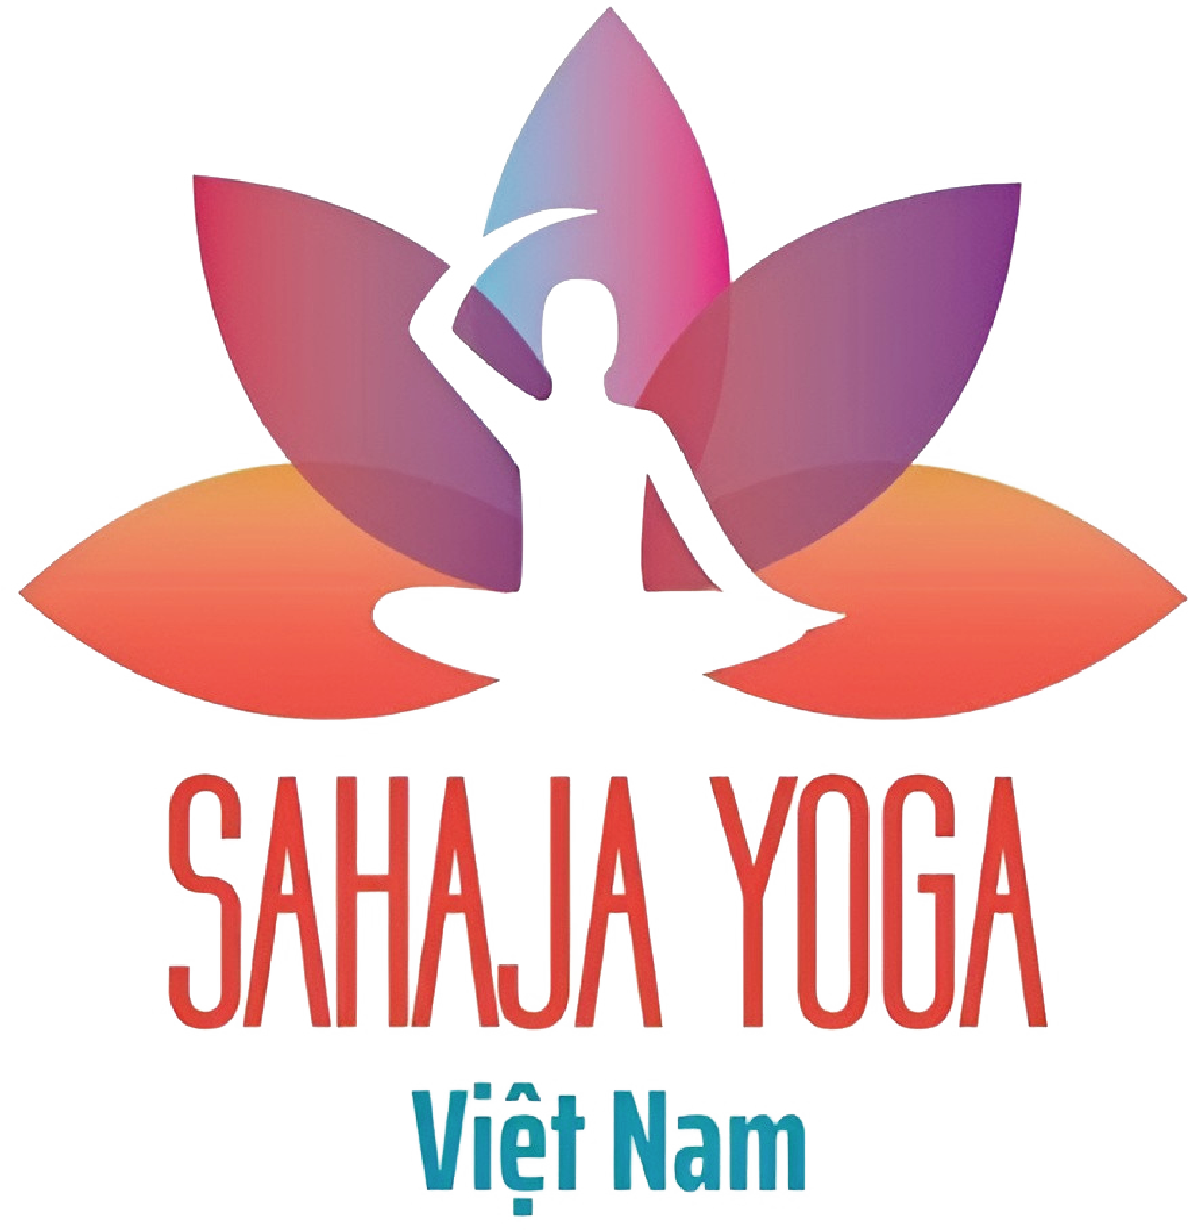 | CÔNG TY TNHH SAHAJA YOGA VIỆT NAM  MST: 0318520177 | ĐT: 0773.723.501  Tầng 14, tòa nhà HM Town, 412 Nguyễn Thị Minh Khai, Phường 05, Quận 3, TP. Hồ Chí Minh
Đà Nẵng, ngày …… tháng …… năm 2026

Thư Ngỏ
✦ ✦ ✦
V/v: Tổ chức chương trình "Âm nhạc và Tĩnh lặng" tại Trường Đại học Y Dược Huế

Kính gửi: Hiệu trưởng Trường Đại học Y Dược Huế
(và Trưởng Bộ môn Y học Cổ truyền)
Chúng tôi, công ty TNHH Sahaja Yoga Việt Nam (Mã số doanh nghiệp: 0318520177) là tổ chức hoạt động vì cộng đồng, với sứ mệnh lan tỏa tinh thần tích cực và nâng cao sức khỏe tinh thần cho mọi người thông qua thiền định và âm nhạc. Tính đến nay, Sahaja Yoga Việt Nam đã tổ chức hàng trăm buổi thiền và biểu diễn nghệ thuật miễn phí tại nhiều tỉnh thành trên cả nước, nhận được sự đánh giá tích cực từ cộng đồng và các tổ chức đối tác.
Trân trọng kính gửi đến Quý Trường thư ngỏ này với mong muốn hợp tác tổ chức chương trình biểu diễn âm nhạc kết hợp thiền định mang tên "Âm nhạc và Tĩnh lặng" – hoàn toàn MIỄN PHÍ. Chương trình hướng đến mục tiêu mang lại những phút giây bình yên, giúp giảm căng thẳng và stress cho sinh viên, giảng viên, cán bộ nhân viên của Trường. Từ đó tạo điều kiện thuận lợi cho việc tập trung học tập, nghiên cứu và nâng cao hiệu suất giảng dạy.
Tham gia chương trình, sinh viên và cán bộ giảng viên sẽ được thưởng thức những tiết mục âm nhạc dân tộc và thế giới đặc sắc do các tình nguyện viên trình diễn; đồng thời được hướng dẫn thực hành thiền đơn giản, an toàn, giúp thư giãn toàn diện thể chất và tâm trí, cảm nhận sự bình an nội tại giữa nhịp sống học đường bận rộn.
✦ Thông tin chương trình dự kiến:
▸ Thời gian: Quý Trường lựa chọn khung giờ phù hợp từ ngày 07/08 đến ngày 09/08/2026.
▸ Địa điểm: Sân trường, khu vực sinh hoạt chung hoặc hội trường của Trường / Khoa.
▸ Đối tượng: Toàn thể sinh viên và cán bộ, giảng viên của Trường (ưu tiên Khoa Y học Cổ truyền).
▸ Thời lượng: Từ 60 đến 90 phút.
▸ Chi phí: Hoàn toàn MIỄN PHÍ.
Nhóm tình nguyện Sahaja Yoga Việt Nam rất mong nhận được sự đồng ý và hỗ trợ của Quý Trường để chương trình được triển khai thuận lợi. Chúng tôi tin rằng đây sẽ là hoạt động bổ trợ có ý nghĩa, góp phần nâng cao chất lượng cuộc sống tinh thần cho toàn thể sinh viên và cán bộ nhân viên của Trường.
Chúng tôi xin trân trọng cảm ơn Quý Trường đã dành thời gian xem xét thư này và mong sớm nhận được phản hồi tích cực.

Người liên hệ:  Hà Thị Thanh Trang  ĐT liên hệ: 0917755151  Email: sahajayogavn.hotro@gmail.com  Trụ sở công ty:  Tầng 14, tòa nhà HM Town, 412 Nguyễn Thị Minh Khai, Phường 05, Quận 3, TP. Hồ Chí Minh  ĐT: 0773.723.501 | MST: 0318520177 |  | Đại diện  CÔNG TY TNHH  SAHAJA YOGA VIỆT NAM  (Ký, ghi rõ họ tên)  ……………………………………

